








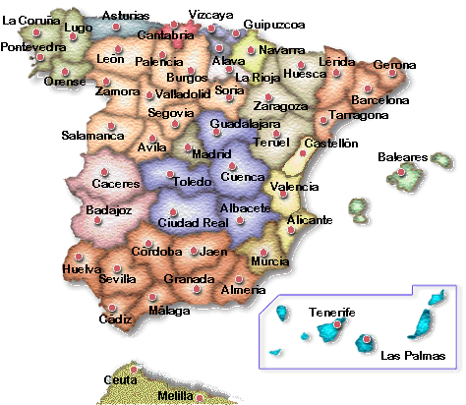



- 
-  
- 
- 
- 
- 
- 

- 
- 
- 

  G .














